＄台南縣仁德國小九十六學年度第一學期期中評量英語科筆試試題
命題範圍：Hess Hi! English版第三冊第 U1 單元至第 R1 單元 四年 班 號 姓名：_______________
第一大題 Listening comprehension. 聽力測驗
家長簽章：
Part A Listen and check. 請將正確的答案打勾。（每題2分， 10%）
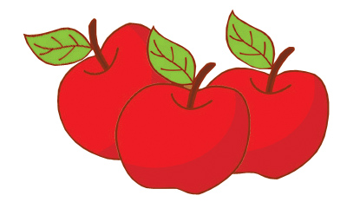  1.( ) | 2.( )  thirsty | 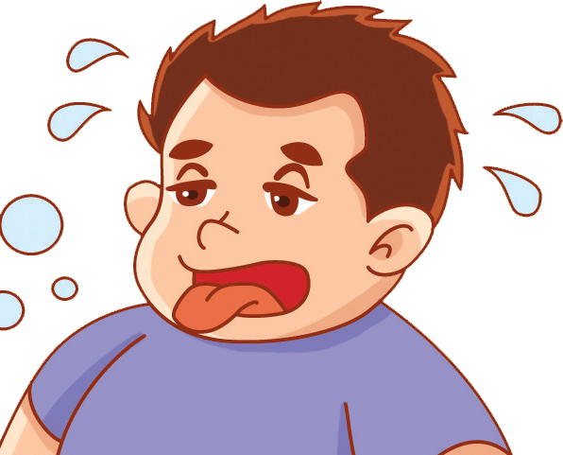  3.( ) | 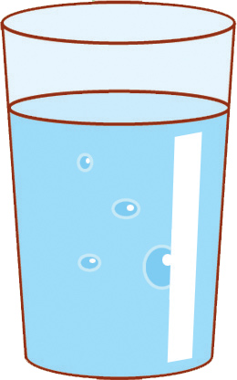  4.( ) | 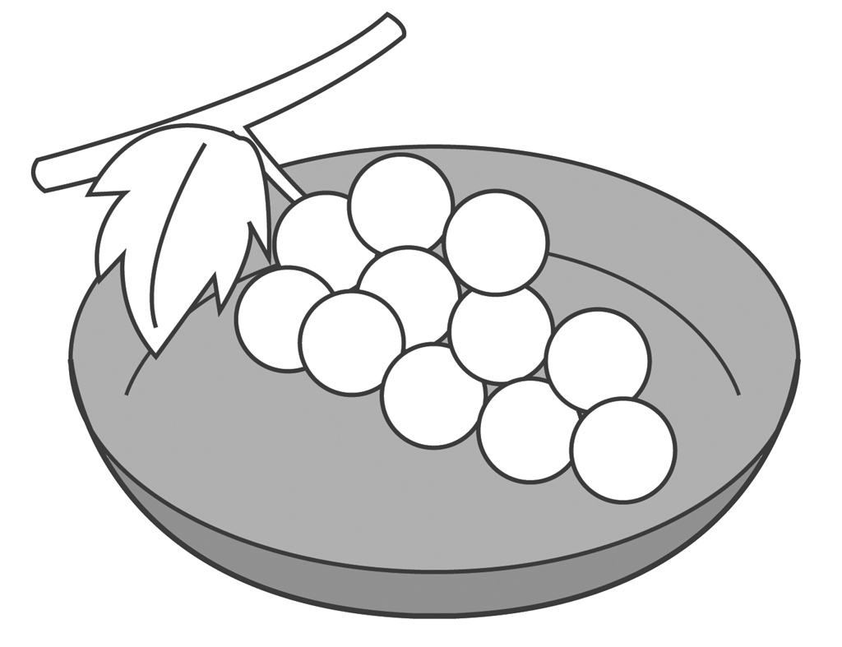  5.( )
  ( ) | ( )  thirty | ( )  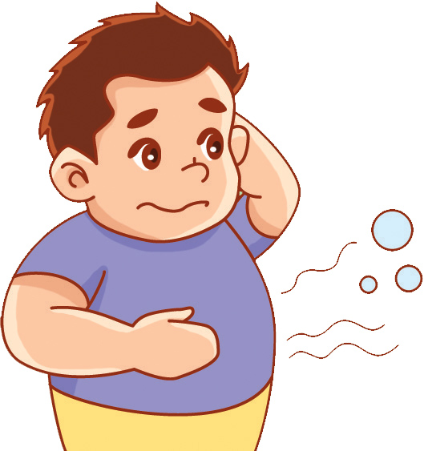 | ( )  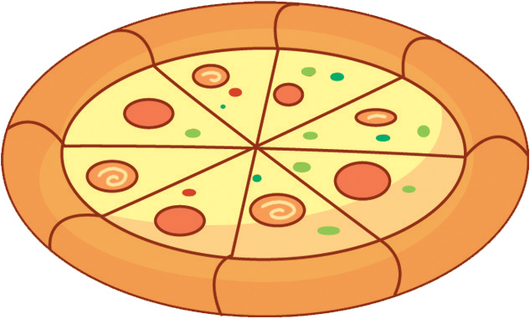 | 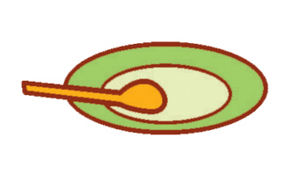  ( )
Part B Listen and check. 請將聽到的時間打勾。（每題2分， 10%）
１．  ( )   ( )  | 2．  ( )   ( )  | 3．  ( )   ( )  | 4．  ( )   ( )  | 5．  ( )   ( ) 
Part C Listen and check. 請將正確的答案打勾（每題2分， 10%）
1.  ( )gold  ( )cold  ( )green | 2.  ( )ton  ( )Don  ( )Tom | 3.  ( )pig  ( )big  ( )blue | 4.  ( )cap  ( )hat  ( )gap | 5.  ( )pad  ( )mad  ( )bad
第二大題 Read and match.讀一讀,再將正確的圖片代號填入（ ）中。（每題3分 ，18%）
（ ）Time for class,  （ ）Time for a break.  （ ）No eating.  （ ）No drinking.  （ ）Do you want some?  （ ）Please, help yourself . | 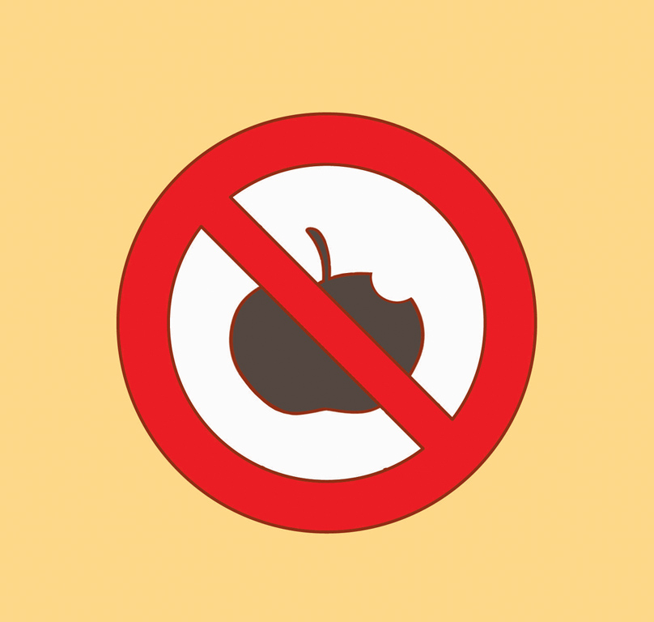 | 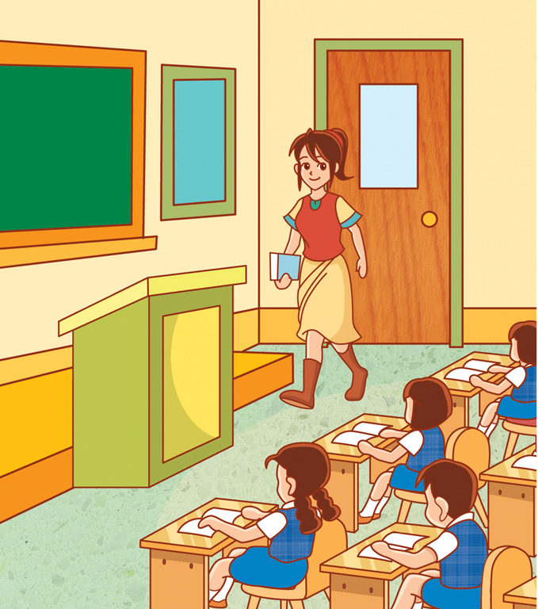
 | 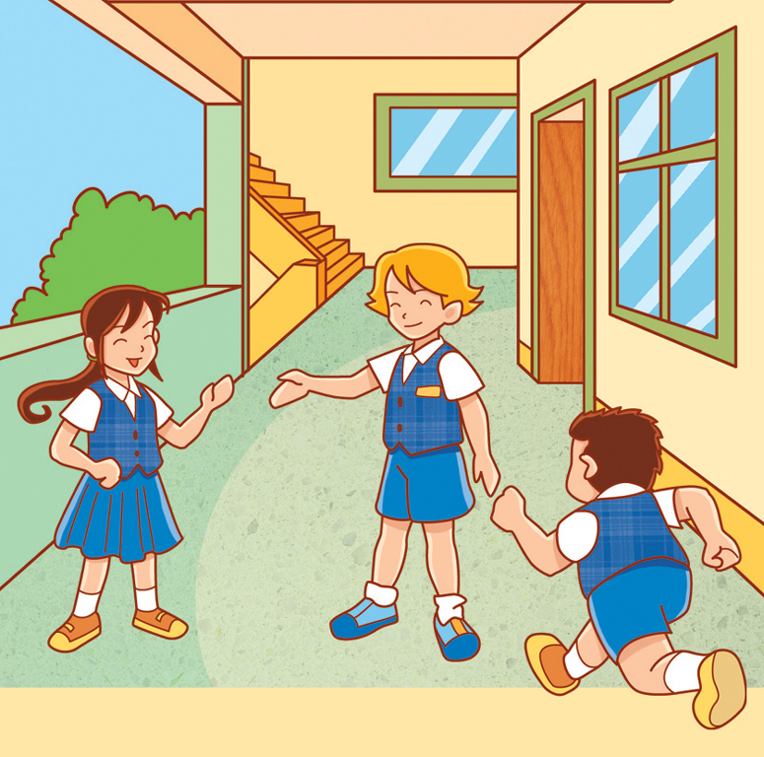 | 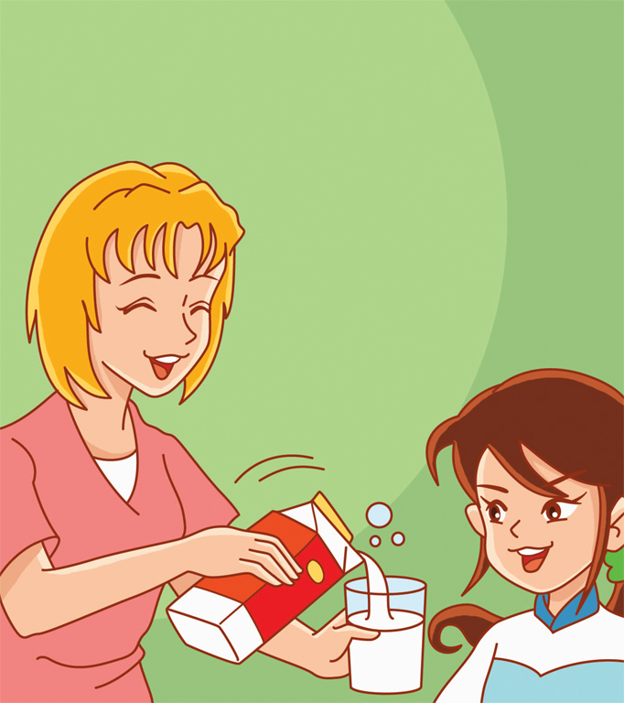
 |  | 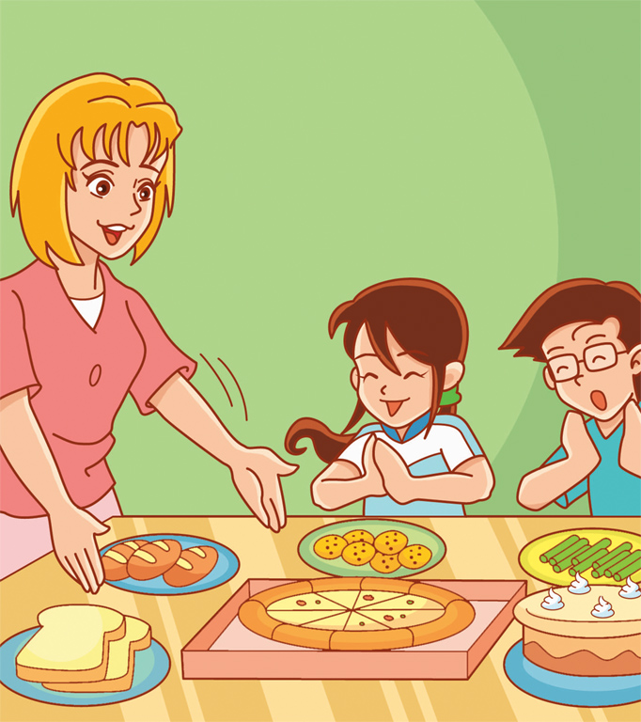
第三大題 Read and circle.讀一讀,與數字符合的單字圈起來。（每題3分 27%）
❸fifteen
50 fifty
five
❶thirsty
30 thirteen
thirty
❷forty
40 fourteen
four

two
twelve
twenty-five
❺ten
zero
eighteen
❻forty-seven
47 fifty-seven
seven eleven

❼fifty-six
56 five
fifteen
❾ forty-two
42 forty-three
thirty-two
❽thirty
34 thirteen
thirty-four

第四大題 Read, check and write. 讀一讀,勾起來，再寫一寫。 請選出和圖片符合的單字或片語，再把單字或片語寫一次。 (勾起來每題2分，寫一寫每題3分，共25%。)

Ex. 例題
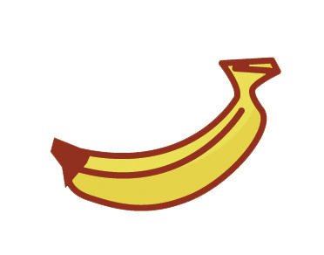
（v）a banana
a banana
（ ）an banana
（ ）bananas
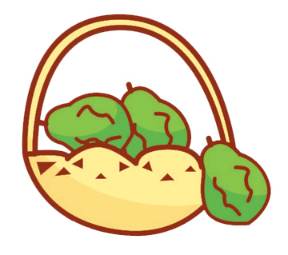
1. （ ）a guava
（ ）an guava
（ ）guavas
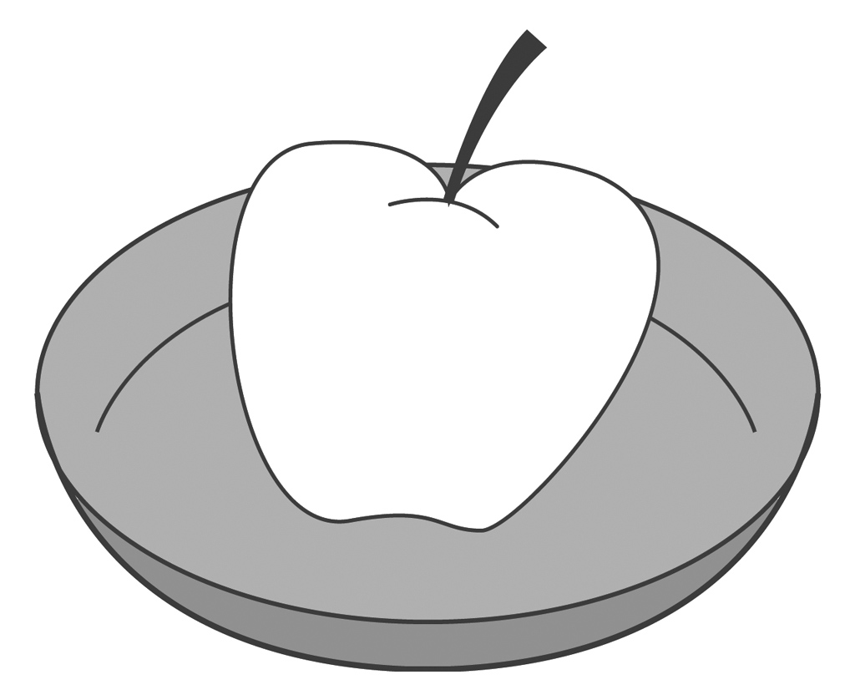
2. （ ）a apple
（ ）an apple
（ ）apples
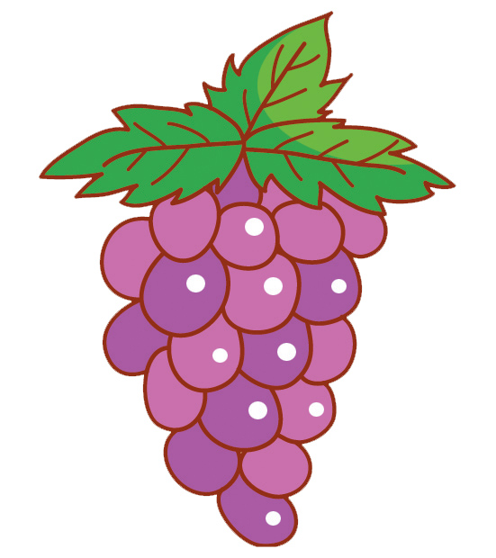
3. （ ）a grape
（ ）an grape
（ ）grapes

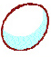
4. （ ）a egg
（ ）an egg
（ ）eggs

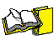
5. （ ）a book
（ ）an book
（ ）books
聽力及筆試到此結束，請仔細檢查後再休息哦！☺

南縣仁德國小九十六學年度第一學期期中評量英語科口試試題
命題範圍：Hess Hi! English版第三冊第 U1 單元至第 R1 單元 四年 班 號 姓名：_______________
口試Aural test（40%）
家長簽章：
No | Contents |  | Evaluation
No |  |  | Excellent  8 | Very good 6 | Good  4 | O.K.  2 | Can be better. 0
1. | What time is it?  It’s 12:10/10:20/11:25/5:40/2:05.
2. | I’m hungry/thirsty.  Here is some (p/c/w/m).
3. | Can I have (an apple/some grapes)?  Sure./No, not now.
4. | Sound It out. | Good  4 | O.K.  2 | Can be better. 0 | Good  4 | O.K.  2 | Can be better. 0
4. | Sound It out. | ❶ |  |  | ❷
4. | Sound It out. | ⬥ |  |  | 

